编者按：10月31日，中央广播电视总台《焦点访谈》栏目以《专业“上新” 人才“出新”》为题，报道我校新设老年医学与健康专业建设情况。该专业的设立，既精准破解我国老龄化下专业照护人才紧缺的难题，又推动养老服务从粗放走向精细，让高校人才供给精准匹配社会民生需求。详情如下：
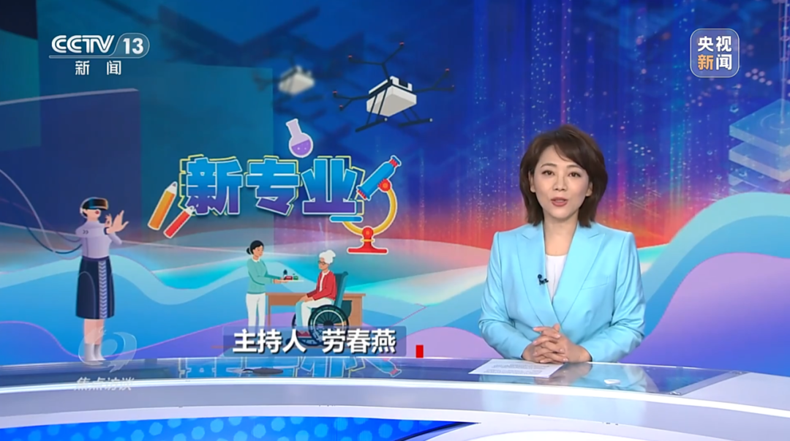

教育锚定需求，专业对接未来。教育部2025年本科专业目录中，29种新专业重磅亮相，其核心逻辑精准锚定国家战略、科技前沿与市场刚需三大关键词。而今，这些承载着未来期许的新专业的学子，已经踏入校园，开启了他们探索新知的逐梦征程。今天（10月31日），我们就来深度解码这些新专业背后的时代诉求与人才培养密码。

今年新增的29个本科专业中，既聚焦科技前沿领域，精准对接国家重大战略需求；又紧盯市场需求，将目光投向与民生领域息息相关的刚需赛道。例如新增的老年医学与健康专业，既精准破解我国老龄化下专业照护人才紧缺的难题，又能推动养老服务从粗放走向精细，让高校人才供给精准匹配社会民生需求。随着新学期的到来，南昌大学迎来了全国首批34名该专业的新生。学科建设的第一步，就是要深入了解老年人的实际需求。除了在课堂上教授理论知识外，南昌大学还组织学生深入医疗机构和养老机构，开展实践活动。

在养老机构，学生们通过陪伴聊天、照料生活、组织活动等方式，拉近与老人之间的距离，直观感知他们的心声。

在南昌大学第一附属医院，学生们跟随临床医生参与老年患者诊疗，从问诊、用药指导到康复护理，全方位了解老年人的就医需求。

为了搭建优质协作平台，近日，由开设这一新专业的南昌大学、昆明医科大学和宁夏医科大学三所院校牵头组建的中国老年医学与健康专业联盟正式成立。联盟的成立不仅是高校间的专业协作，更是打破校际壁垒、整合区域乃至全国教育资源、创新人才培养模式的一次积极探索。

教育因需求而兴，专业因时代而新。今天我们探访的这些新专业，既瞄准了科技前沿的“高精尖”，也接住了民生领域的“烟火气”，生动诠释了“专业设置跟着需求走，人才培养围着产业转”的教育逻辑。随着这些新专业的落地生根，相信未来会有更多复合型人才从校园走出，为国家战略的实施注入动能，为社会民生的改善增添温度。教育赋能未来，我们共同期待这些新生力量书写的精彩篇章。

